Состояние травматизма в организациях города Сургута
за 3 квартал 2015 года

В 3 квартале 2015 года в организациях города произошло 13 несчастных случаев, в которых пострадало 14 человек, в том числе со смертельным исходом 11 человек.
Из них, по итогам расследования квалифицированы, как производственные несчастные случаи – 7 случаев (2 - тяжелые несчастные случаи, 4 - несчастные случаи со смертельным исходом, 1 - групповой несчастный случай), пострадало – 8 человек, в том числе со смертельным исходом – 6 человек.
В производственных несчастных случаях:
- 2 человека получили тяжёлые травмы: один при падении груза с высоты при производстве погрузочно-разгрузочных работ; у второго пострадавшего произошло защемление ноги при производстве маневровых работ на железной дороге;
- 2 человека погибли в групповом несчастном случае по завершении электромонтажных работ, вследствие приближения вышки - туры, используемой при производстве работ на высоте, на недопустимое расстояние к токоведущим частям высоковольтной линии электропередач;
- 1 работник погиб в результате гидроудара от травм, полученных при разрыве герметизатора магистрального нефтепровода;
- 1 человек погиб при затоплении теплохода в штормовых условиях;
- 2 работника смертельно травмированы в результате падения с высоты.
По сравнению с аналогичным периодом прошлого года наблюдается уменьшение на 22,2 % общего количества зарегистрированных несчастных случаев на производстве; количество работников, пострадавших в данных несчастных случаях уменьшилось на 11,1%; количество пострадавших со смертельным исходом увеличилось с 1 человека до 6 человек (3 квартал 2014 года - 9 случаев, пострадало – 9 человек, из них 1 человек был травмирован смертельно).
Согласно материалам расследования, по решению комиссии, 6 из зарегистрированных в 3-ем квартале 2015 года случаев признаны несвязанными с производством; пострадало 6 человек, 5 из которых со смертельным исходом (4 человека в результате общего заболевания, 1 - результате утопления, 1 человек тяжело травмирован в результате дорожно-транспортного происшествия).
Информация о несчастных случаях, произошедших в 3 квартале 2015 года, об обстоятельствах, видах выполняемых работ пострадавшими, о причинах несчастных случаев, а также о мерах, принятых по результатам расследования, представлена в табличной форме (приложение).

Анализ травматизма в организациях города Сургута
за 9 месяцев 2015 года

За 9 месяцев 2015 года в организациях города произошло 46 несчастных случаев, в которых пострадало 50 человек, в том числе со смертельным исходом 32 человека.
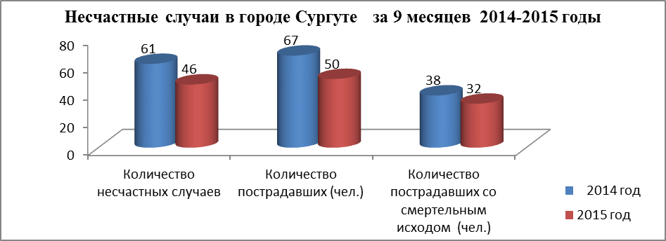

Из них, по итогам расследования квалифицированы, как производственные несчастные случаи – 24 случая, пострадало – 27 человек, в том числе со смертельным исходом – 13 человек.

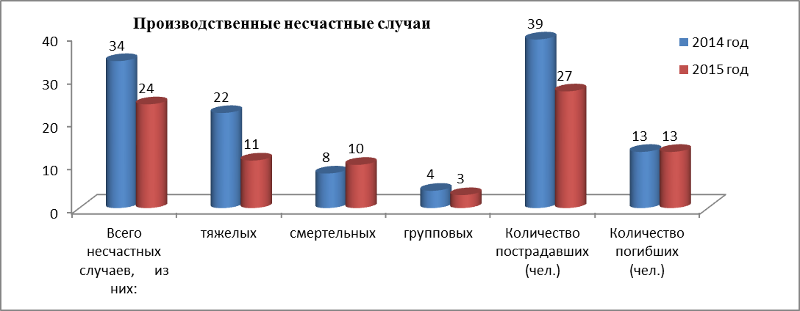

По сравнению с аналогичным периодом прошлого года наблюдается уменьшение на 29,4 % общего количества зарегистрированных несчастных случаев на производстве; количество работников, пострадавших в данных несчастных случаях уменьшилось на 30,7%; количество работников со смертельным исходом осталось на уровне 9 месяцев прошлого года.
За период 9 месяцев 2015 года несчастные случаи произошли в организациях нефтегазодобывающей отрасли, строительства, водного и железнодорожного транспорта.

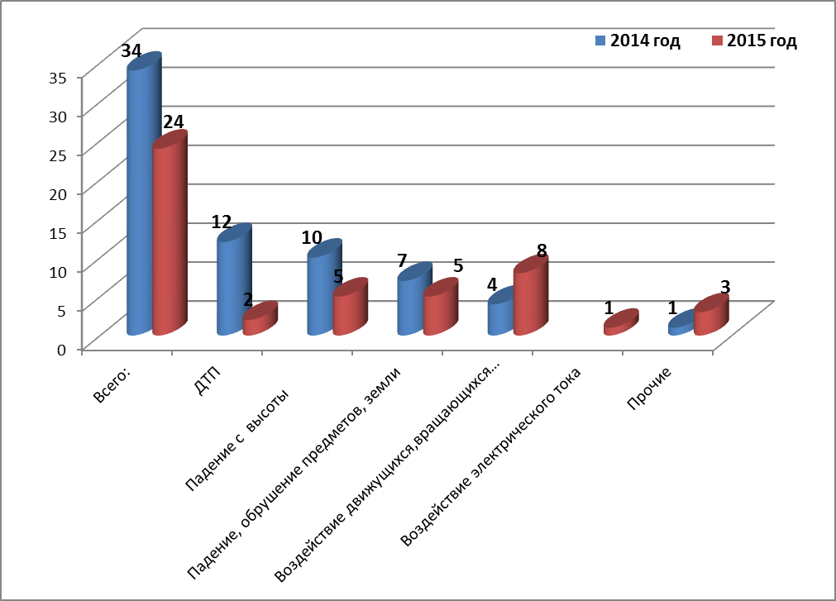
Анализ травматизма по видам происшествий 9 месяцев 2014 – 2015 годы

Анализ травматизма по причинам несчастных случаев на производстве
9 месяцев 2014 – 2015 годы

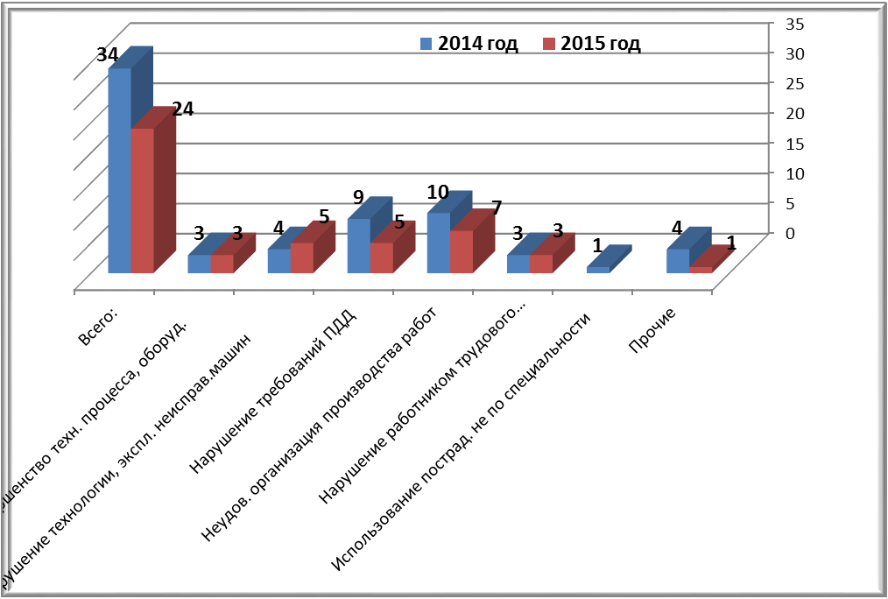

Согласно материалам расследования, по решению комиссии, 22 из зарегистрированных случаев признаны несвязанными с производством (16 – общее заболевание, 1 - ДТП, 5 - прочее), пострадало 23 человека, в том числе со смертельным исходом – 19 чел.
Несчастные случаи на производстве, квалифицированные комиссией по итогам расследования как не связанные с производством, в большей степени происходят по причине общих заболеваний. Наиболее распространенной является смерть от заболеваний сердечно - сосудистой системы.

